“Uso Didáctico de las Nuevas Tecnologías” TIC.
Alberti
Proyecto: “Animales Salvajes Pampeanos”

Nivel: Inicial

Área/s de implementación:

· Ambiente Natural y Social
· Prácticas del lenguaje
· Arte y los Medios
Integrantes del grupo:

· Farias, Maria Emilia
· Gonzalez, Valeria Marisol
· Tiadini, Nora Analía
· Sfie, Valeria Solange
Fecha de entrega: 29/08/2014

Fundamentación de la inclusión
curricular de las TIC

Para el desarrollo del siguiente proyecto se utilizarán dos herramientas digitales:
El “poster digital interactivo”, el cual permite presentar a los niños la información acompañada de audio, animaciones, hipervínculos de páginas, videos, etc. y la “infografía”, a través de la cual la docente organiza la información relevante hallada por los niños en el proceso de investigación insertando los dibujos y portadores de texto confeccionados por los mismos. De esta manera, este organizador gráfico hace visible la información recopilada.
Consideramos que los instrumentos digitales seleccionados son un material didáctico innovador y atractivo para ser utilizado con los infantes, porque ayudan de manera creativa a la presentación de la información; también capta su atención.
El uso de estos recursos facilita la comprensión y favorece a que todo el grupo de niños observe y atienda al mismo tiempo, lo cual permite el intercambio colectivo de ideas y opiniones.

Proyecto

“Infografías de Animales Salvajes Pampeanos”

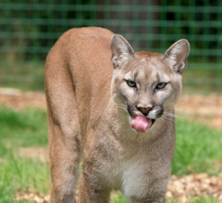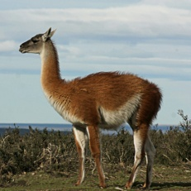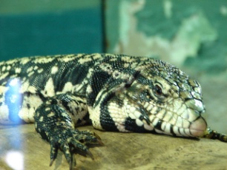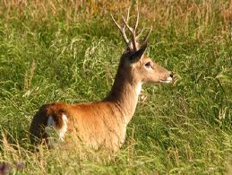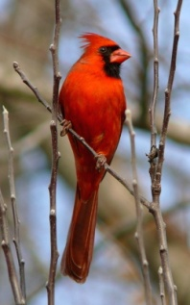

Fundamentación:
La vida en la naturaleza es indispensable para el desarrollo del niño. En ella convivimos con los demás seres vivos que la conforman. Un modo para que los niños se aproximen a la misma es conocer algunas especies de animales que habitan en la zona Pampeana de nuestro país, diferenciando el lugar en donde viven, sus características y sus nombres.
Hablar con los niños de los animales, es del agrado de ellos, es un mundo fascinante que los envuelve y les encanta.
A partir de este proyecto se les brindará a los alumnos la oportunidad de ampliar sus conocimientos acerca de una parte de la fauna Argentina, incentivando su curiosidad a través de la investigación, la escucha, la observación y la puesta en común de lo indagado.

Propósito:
- Conocer algunos animales salvajes de la región Pampeana Argentina, sus nombres, su hábitat, alimentación y algunas de sus características morfológicas.

Contenidos:
Ambiente Social y Natural
-Indagación de características comunes de distintos animales: partes del cuerpo, cobertura.
-Uso de algunos modos de registro: dictado al docente.
-Aproximación al uso de bibliografía, multimedia (Infografía - Poster Digital) para obtener información.

Prácticas del Lenguaje
-Relatar lo que se ha observado o escuchado.
-Conversar sobre experiencias compartidas por el grupo.
-Escuchar a los compañeros y a los adultos por períodos cada vez más largos.
-Seguir la lectura de quien lee en voz alta.
-Comentar con los pares y maestro lo que se ha escuchado leer, intercambiando opiniones.
-Solicitar al maestro que vuelva a leer el texto para encontrar datos que ayuden a comprender determinada información.
-Solicitar al maestro que lea el fragmento seleccionado para verificar si contiene la información buscada.

Actividades:
-Indagar a los niños acerca de los animales salvajes que conocen, si los han visto en algún lugar, en dónde, qué significa salvajes, en dónde viven. Registrar.
-Buscar la palabra salvaje en el diccionario. Escuchar la lectura de su significado. Modificar el registro en caso de ser necesario.
-Presentar mediante un Poster Digital, al grupo total, los diferentes tipos de animales salvajes a investigar (Puma, Guanaco, Lagarto overo, Venado, Cardenal copete rojo). El mismo tendrá la imagen, el sonido que emite y la zona que habita.
-Investigar, en pequeños grupos, los animales presentados. Se brinda la imagen y portador con el nombre del animal, libros y fotocopias para la exploración. Los niños buscan y seleccionan dónde leer. Los niños escuchan leer al docente.
Los datos obtenidos serán registrados por la docente a través de fichas.
Dibujar el animal investigado (designar a un niño), el resto escribirá a partir de sus posibilidades sus características.
-Proyectar en la sala de música una Infografía confeccionada con lo anteriormente realizado por los niños. (La docente agregará información si fuera necesario). Dicha proyección será utilizada por cada grupo para expresar los conocimientos obtenidos.

Producto final:
- Exposición de las Infografías.

Destinatarios:
-Alumnos de 3º sección.

Dinámica de trabajo:
-Pequeños grupos
-Grupo total

Frecuencia:
- Dos días por semana.

Duración:
- 3 semanas

Recursos:
-Imágenes, portadores, libros, fotocopias, proyector, computadora.

Criterios de evaluación:
-La participación en conversaciones.
-La anticipación de significados a partir de diferentes indicios.
-La exploración de textos en busca de información.
-El reconocimiento de algunas diferencias y rasgos comunes entre los animales.

